Pravidelná revize požárního systému EPS Bytový dům LZ_NOP

V úterý 16. března bude provedena pravidelná revize požárního systému EPS.

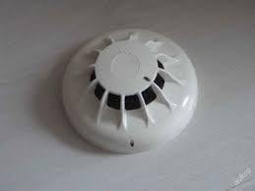
Prosíme všechny majitele uzavřených garážových stání a uzavřených samostatných sklepů, které obsahují požární hlásič na stropě o jejich zpřístupnění v níže uvedených termínech. Ideálně, prosím, TECHNIKA SPL servis.cz s.r.o. vyhlížejte ve společných prostorech garáží, které neustále prochází (3 podlaží). Kontrola jedné garáže či sklepu netrvá déle než 3 minuty. I s příchodem technika byste neměli být zdrženi déle než 10 minut.

Dne 16.3.2021 v době 8:00 – 8:15 nebo 16:15 – 16:30

V případě, že se v daném termínu nedostavíte, informujte nás, prosím, na hotline@splservis.cz ve tvaru “Nedostavím se na kontrolu požárního hlásiče garáže/sklepu číslo ?? v domě „LZ_NOP“. Hlásič bude v protokolu uveden jako neotestovaný. Prosíme, abyste zajistili zpřístupnění v následující kontrole, která bude za 6 měsíců. Individuální kontrola hlásiče v jiném dohodnutém termínu je zpoplatněna 900,-.

BĚHEM DNE PROBĚHNE ZKOUŠKA SIRÉN.

Jan Havlík
technik SPL servis.cz s.r.o.

